SK 네트웍스 Family AI 30기 : 3팀
머신러닝 / 딥러닝 학습 결과서
F2 Field Proposal Review Risk Model - 합성 대리 라벨 기반 ML PoC

항목 | 내용
산출물 단계 | 데이터 전처리
제출 일자 | 2026. 08. 20.
깃허브 경로 | https://github.com/SKNETWORKS-FAMILY-AICAMP/SKN30-FINAL-3Team
작성 팀원 | 3팀 전체
기능명 | Field Proposal Review Risk Model

제출 범위 기존 프로젝트의 합성 상담 시나리오에서 규칙 기반 대리 라벨을 파생한 소규모 ML PoC이다. 실제 사용자 데이터나 실서비스 성능을 의미하지 않는다.

1. 개요

1.1 실험 목적
F2의 sLLM이 만든 장부 필드 제안 중 사용자의 추가 검토가 필요한 제안을 정형 Feature 기반 이진 분류 문제로 구분할 수 있는지 확인하였다. 본 실험은 sLLM을 대체하거나 자동 저장을 수행하지 않으며, 제출을 위한 최소 ML 적용 가능성 확인에 한정한다.
구분 | 정의
Task | Binary Classification
Target 0 | LOW_RISK - 제안값을 그대로 사용할 가능성이 높은 항목
Target 1 | NEEDS_REVIEW - 충돌·부정·낮은 confidence·파싱 실패 등으로 검토가 필요한 항목
Positive class | needs_review=1
주요 선정 지표 | Recall → F1 → Train/Test 차이 → 단순성

중요 해석 Target과 confidence는 실제 운영 로그가 아니라 규칙과 고정 난수로 만든 대리 값이다. 따라서 결과는 생성 규칙을 학습할 수 있는지에 대한 초기 확인이며 실제 중개 상담 성능이 아니다.

1.2 작업 범위
• 합성 상담 원천의 중복 제거와 150건 필드 제안 데이터 파생
• 간단한 EDA와 80:20 층화 분할
• Dummy, Logistic Regression, Random Forest 비교
• 혼동행렬·Feature Importance·모델 비교 결과 생성
• 선정 Pipeline 전체 joblib 저장과 재로드 추론 확인
딥러닝·Transformer·XGBoost·SHAP·외부 API·서비스 연동은 이번 범위에서 제외하였다.

2. 데이터와 전처리

2.1 원천 데이터
세 원천 파일에는 총 1,250행이 있으며, 파일 간 완전 중복 50건을 제거한 뒤 1,200개의 고유 합성 상담을 후보 풀로 사용하였다.
원천 파일 | 원본 행 | 중복 제거 후 | 라벨 분포
f2_sllm_.jsonl | 1000 | 1000 | 공동중개 250, 단순문의 250, 매도의뢰 250, 매수문의 250
f2_sllm_data_small.jsonl | 200 | 200 | 공동중개 50, 단순문의 50, 매도의뢰 50, 매수문의 50
f2_sell_request_scenarios.privacy_safe.v0.2.jsonl | 50 | 0 | 매도의뢰 50

모든 원천 레코드는 contains_real_personal_data=false로 표시된 합성 문장이다. 다만 사람 검수된 운영 데이터가 아니므로 실제 상담 분포를 대표한다고 가정하지 않았다.

2.2 필드 제안 단위 데이터 생성
1. 상담 문장에서 금액·거래유형·동·호·평형·날짜·명도 관련 후보 근거를 정규식과 키워드로 탐지한다.
2. 각 field_type마다 서로 다른 상담 15건을 선택하고 같은 원천 그룹과 같은 transcript hash를 중복 사용하지 않는다.
3. 근거 길이, 후보 수, 충돌·부정 여부, 파싱 성공 여부와 모사 confidence를 산출한다.
4. 필드별 proxy risk score 상위 7건을 NEEDS_REVIEW로 지정하여 총 70건의 positive class를 구성한다.
Feature | 형식 | 정의
field_type | 범주형 | 10개 장부 필드 유형
confidence | 0~1 실수 | 파싱·충돌·부정·후보 수와 seed 42로 모사한 신뢰도
evidence_length | 5~80 정수 | 근거 문장 길이
mention_count | 1~4 정수 | 해당 필드 후보 언급 수
has_conflict | 0/1 | 복수 값 또는 정정·변경·대조 표현 존재
has_negation | 0/1 | 부정·거부·보류 표현 존재
parse_success | 0/1 | 필드별 정규화기가 구체 값을 생성했는지
needs_review | 0/1 | 규칙 기반 대리 Target

2.3 데이터 품질과 분포
검사 항목 | 결과
전체 행 | 150
필드별 행 | 10개 field_type 각각 15건
LOW_RISK | 80
NEEDS_REVIEW | 70
Positive 비율 | 46.7%
결측치 | 0
원천 그룹/문장 중복 | 선택 데이터 0건

재현성 random_state=42를 고정하고 데이터·생성기·원천 파일 SHA-256을 함께 기록하였다.

3. 실험 설계

3.1 전처리와 분할
needs_review 기준 층화 분할을 사용해 Train 120건, Test 30건으로 나누고 Test에 10개 field_type이 모두 포함되는지 별도 검증하였다. 같은 source_group_id와 transcript hash의 Train/Test 교차는 모두 0건이다.
구분 | 처리
field_type | OneHotEncoder(handle_unknown='ignore')
Logistic 숫자 Feature | SimpleImputer(median) + StandardScaler
Random Forest 숫자 Feature | SimpleImputer(median), 원 스케일 유지
분할 | Train 80% / Test 20%, random_state=42

3.2 모델 후보
모델 | 주요 설정 | 역할
Dummy | most_frequent | 다수 클래스 기준선
Logistic Regression | max_iter=1000, random_state=42 | 단순하고 영향 방향을 설명하기 쉬운 선형 분류
Random Forest | n_estimators=200, max_depth=6, random_state=42 | 비선형 상호작용 비교 후보

3.3 평가 지표
지표 | 해석 | 사용 목적
Accuracy | 전체 예측 중 정답 비율 | 전반적 성능 확인
Precision | 검토 필요 예측 중 실제 대리 positive 비율 | 불필요 검토 부담 확인
Recall | 대리 검토 필요 항목 중 탐지 비율 | 위험 항목 누락 최소화, 1순위
F1 | Precision과 Recall의 조화 평균 | 균형 성능, 2순위

4. 실험 결과

4.1 모델 비교
Model | Train Acc. | Test Acc. | Precision | Recall | F1
Dummy | 0.5333 | 0.5333 | 0.0000 | 0.0000 | 0.0000
Logistic Regression | 0.7917 | 0.8000 | 0.9000 | 0.6429 | 0.7500
Random Forest | 0.9750 | 0.8000 | 0.9000 | 0.6429 | 0.7500

모든 수치는 고정된 30건 합성 Test Set에서 실제 실행한 결과이며, 일반화된 실서비스 성능이 아니다.

4.2 혼동행렬
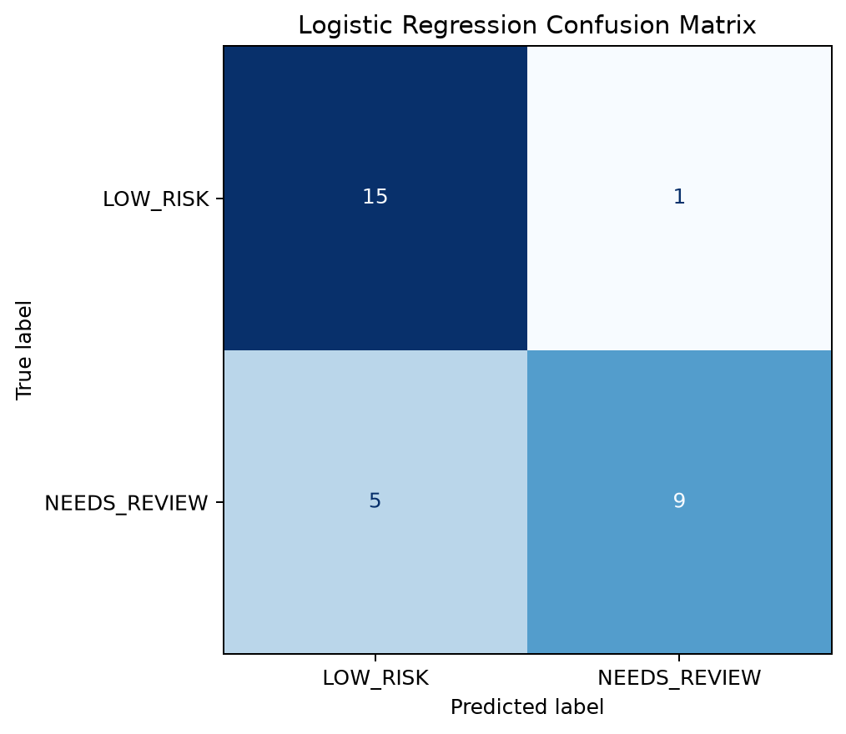
그림 1. Logistic Regression confusion matrix
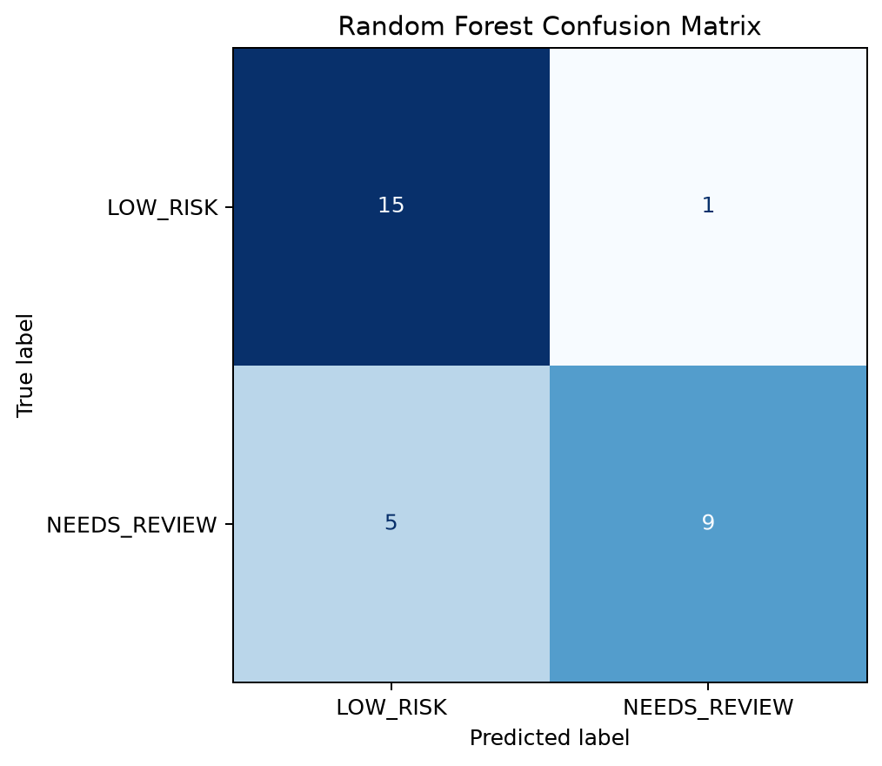
그림 2. Random Forest confusion matrix

4.3 Random Forest Feature Importance
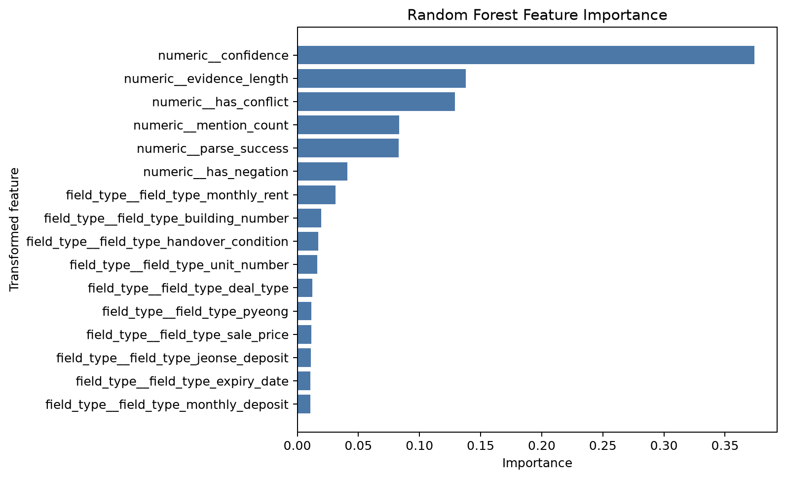
그림 3. 변환된 Feature 기준 Random Forest 중요도
상위 Feature | Importance
numeric__confidence | 0.3740
numeric__evidence_length | 0.1377
numeric__has_conflict | 0.1290
numeric__mention_count | 0.0834
numeric__parse_success | 0.0829
numeric__has_negation | 0.0408
field_type__field_type_monthly_rent | 0.0312
field_type__field_type_building_number | 0.0197

Feature Importance는 이 규칙 기반 합성 데이터 안에서의 분할 기여도이며 인과관계나 실제 업무 중요도를 의미하지 않는다.

5. 최종 모델 선정
선정 모델 Logistic Regression

Recall과 F1이 같아 Train/Test 성능 차이가 더 작은 Logistic Regression을 선택하였다.
선정 모델 Test 지표 | 값
Accuracy | 0.8000
Precision | 0.9000
Recall | 0.6429
F1 | 0.7500
Train/Test Accuracy 차이 | -0.0083

선정된 전처리·모델 Pipeline 전체는 field_proposal_review_risk_model.joblib로 저장했으며 재로드 후 알려진 입력과 미지 field_type 입력 모두에서 0/1 예측을 확인하였다.

6. 한계 및 향후 개선
• 실제 사용자 데이터가 아닌 합성 상담 시나리오를 사용하였다.
• needs_review와 confidence가 실제 관측값이 아니라 규칙 기반 대리 값이다.
• 데이터 150건, Test 30건으로 표본이 매우 작다.
• 실제 F2 sLLM 오류 및 사용자 검토 분포와 다를 수 있다.
• 현재 결과는 제출용 PoC이며 실서비스 환경에서 검증되지 않았다.
• 향후 사용자 수락·수정·거절 이력을 Target으로 전환하고 시간·사용자 그룹 누수를 차단해 재학습해야 한다.
• 딥러닝 모델은 이번 범위에서 학습하지 않았다.

7. 주요 산출물
분류 | 파일
데이터 | data/synthetic_field_proposals.csv
Notebook | notebooks/field_proposal_review_risk_poc_output.ipynb
모델 | artifacts/field_proposal_review_risk_model.joblib
메타데이터 | artifacts/model_metadata.json
지표 | reports/model_comparison.csv, reports/metrics.json
요약 | reports/experiment_summary.md

8. 변경 이력
변경일 | 변경자 | 변경내용 | 버전
2026. 08. 20 | 3팀 전체 | 합성 대리 라벨 기반 제출용 ML PoC 결과서 작성 | v1.0

